Tibco EMS Serwer ma swój własny wbudowany serwer JNDI. Tworząc obiekt Connection dostaję wyjątek

Caused by: javax.jms.JMSException: Failed to connect to any server at: tcp://localhost:7222,tcp://localhost:7224
at com.tibco.tibjms.TibjmsConnection._create(TibjmsConnection.java:1407)
at com.tibco.tibjms.TibjmsConnection.<init>(TibjmsConnection.java:4182)
at com.tibco.tibjms.TibjmsQueueConnection.<init>(TibjmsQueueConnection.java:36)
at com.tibco.tibjms.TibjmsxCFImpl._createImpl(TibjmsxCFImpl.java:200)
at com.tibco.tibjms.TibjmsxCFImpl._createConnection(TibjmsxCFImpl.java:253)
at com.tibco.tibjms.TibjmsConnectionFactory.createConnection(TibjmsConnectionFactory.java:36)
at org.springframework.jms.support.JmsAccessor.createConnection(JmsAccessor.java:185)
at org.springframework.jms.core.JmsTemplate.execute(JmsTemplate.java:481)
... 34 more

localhost jest skonfigurowany w pliku factories.conf.

vi /home/user/tibco/tibco/cfgmgmt/ems/data/factories.conf

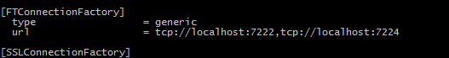

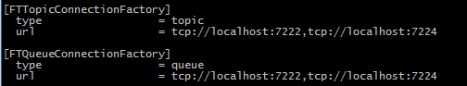

Dlatego przed uruchomieniem tibemsd64.sh należy zedytować plik i zmienić adres "localhost".

Proponuję uruchamiać kontener dockera ze zmienną środowiskową
-e PUBLIC_IP=humpback.ailleron.com
a następnie w pliku ems.sh przeprowadzić podmianę adresu

sed -i -e 's/localhost/'$PUBLIC_IP'/g' /home/user/tibco/tibco/cfgmgmt/ems/data/factories.conf

Końcowa postać pliku ems.sh

cd /home/user/tibco
sed -i -e 's/localhost/'$PUBLIC_IP'/g' /home/user/tibco/tibco/cfgmgmt/ems/data/factories.conf
/opt/tibco/ems/8.3/bin/tibemsd64.sh

